HOMMAGE DU PRESIDENT DE L’AMICALE
LE LIEUTENANT COLONEL (ER) GERMAIN CALLEJA
A FERNAND KESSLER
VICE-PRESIDENT DE L’AMICALE

Fernand KESSLER aura été un élément moteur de cette fraternité d'armes, nouée sous les plis de l'étendard du 16ème régiment de Dragons à Haguenau, en Algérie. puis à Noyon et qui perdure aujourd'hui.
Cher FERNAND, les membres de l'amicale accompagnent ta famille et tes proches dans cette douloureuse épreuve et leur présentent leurs sincères condoléances. L'amicale te remercie de ton investissement à son profit.
Elle garde de toi un beau et grand souvenir. FERNAND, nous ne t'oublierons pas.
Tes Camarades et amis du 16ème Régiment de DRAGONS.

LCL (ER) CALLEJA GERMAIN
Président de l'Amicale du16ème Dragons et du 7ème Cuirassiers.

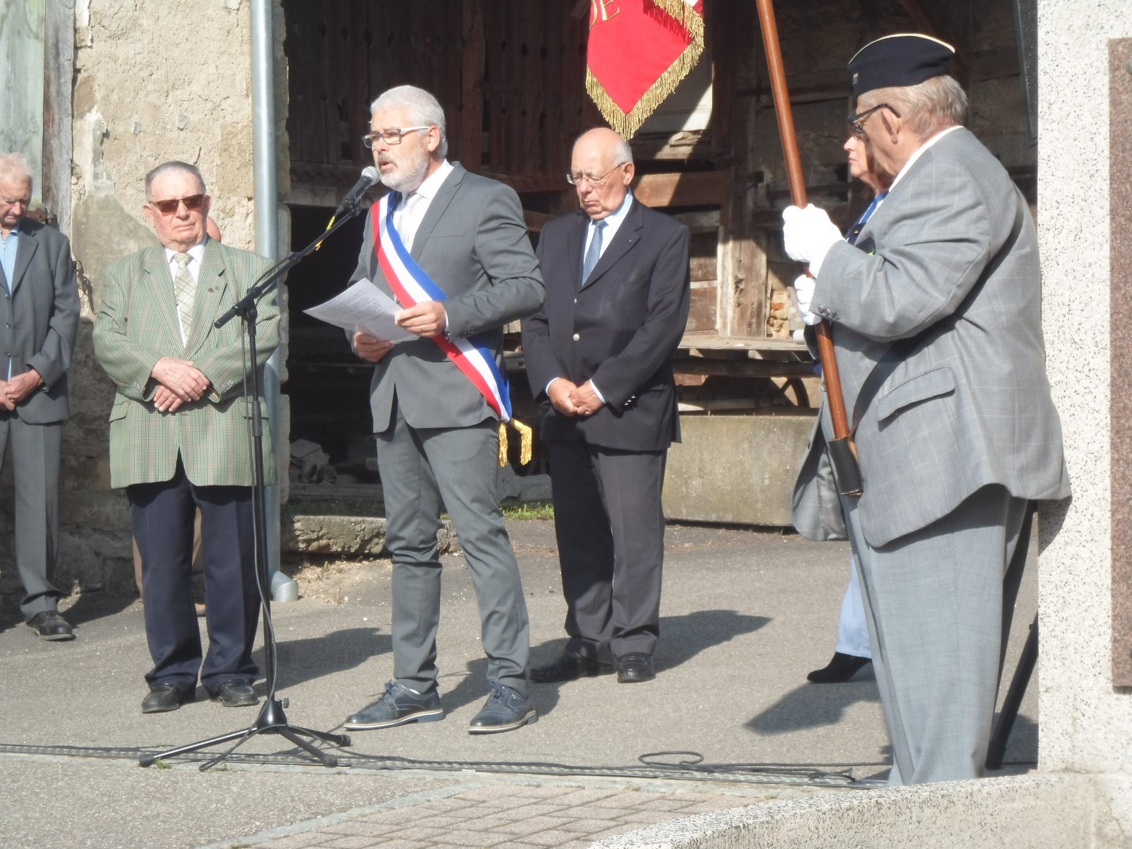

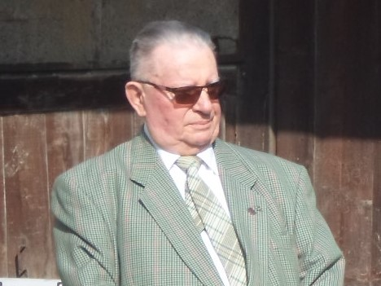
EN MEMOIRE DE
FERNAND KESSLER
VICE-PRESIDENT DE L’AMICALE
du 16ème RD et du 7ème CUIRS
DECEDE LE 30 MARS 2022

Fernand Kessler que nous regrettons tous est originaire du village de Schlierbach (68440) près de Mulhouse, où il est né il y a 88 Ans.
Il a été incorporé en octobre 1955. Il faisait partie de la classe 55/2B, la même classe qui vit aussi l’incorporation de notre regretté Claude Sauvannet.
Après ses classes à Haguenau au camp d’Oberhoffen, il a rejoint le 16è Dragons à Aïn Beida en Algérie en février 1956. Affecté au 1er Escadron, il a été au 2è Peloton stationné à la gare d'Aïn Beida.
Rappel de la situation de l’époque
En 1955, le 16e dragons est basé à Haguenau, c'est le régiment blindé de la 2e Division d'Infanterie Mécanisée (DIM). Le régiment suit cette grande unité lorsqu'elle est envoyée en Algérie en Juin 1955. Il embarque à Marseille et débarque à Alger le 19 juin 1955 avec son matériel principalement composé de véhicules légers (JEEP), de camions (GMC), d’automitrailleuses (AM M8) et de chars (CHAFFEE M24). L’autre régiment de la 2éme DIM, le 31ème Dragons de Lunéville est réparti à raison d’un escadron dans les différents régiments d’Infanterie de la région Nancy, Sarrebourg, Metz, Colmar et Strasbourg.

Organisé sur le modèle TED ABC 021 le 16éme régiment de Dragons comprend :
(TED ABC 021 - "Escadron de combat type AFN")
(L'escadron a un effectif de 181 hommes : 5 officiers, 26 sous-officiers, 150 cavaliers)
- Un escadron de commandement et de services,
- Deux escadrons d'auto-mitrailleuses, (1er et 2ème).
- Deux escadrons de chars. (3ème et 4ème).
Il sera successivement commandé par :
- le Colonel de CHASSEY en 1955
- Puis la même année par le Colonel le MASSON
- le Lt Colonel de PARCEVAUX en 1957
- le Lt Colonel WEIL en 1959
- le Lt Colonel PERIER en 1961
Le 16ème régiment de Dragons sera stationné :
- Du 19 juin 1955 à octobre 1955 :
en Zone Est Algérois (ZEA) dans les secteurs de Bouira et Tizi Ouzou en Kabylie.
- D’octobre 1955 à mars 1962 :
suivant le déplacement de la 2e DIM, le régiment fait mouvement vers l'est en Zone Nord Est Constantinois (ZNEC), il prend en compte le secteur d'Aïn-Beïda (au sud de la ZNEC - 4300 km2 - plus de 100 000 habitants dont seulement 1300 européens), et s'installe:
  - ECS et 1er escadron à Aïn-Beïda,
  - 2e escadron à La Meskiana
  - 3e escadron à Canrobert
  - 4e escadron à Djezia
- De mars 1962 à avril 1962 :
en instance de retour vers la métropole, le régiment retourne en ZEA et s'installe provisoirement à l'Alma et à Réghaïa.

Au régiment, Fernand a suivi la formation d'élève sous-officier à l'automne 1956 et a été nommé ensuite Maréchal des Logis.
Durant son séjour en Algérie et pendant un an et demi, il a aussi côtoyé un autre amicaliste fidèle, Jean Jacques Specht, né quelques mois avant lui et incorporé dans la classe 55/1C en juin 1955.
Dès que Claude Sauvannet s’est lancé dans la recherche des adresses des anciens du 16ème RD et 7ème Cuirs, Fernand s’est joint à lui. C'est lui qui en mai 1985 a organisé la première rencontre des "AFN" du 16ème RD en rassemblant dans son village de Schlierbach plus de 350 personnes. Après ces premières retrouvailles, l’envie de se revoir été trop forte et des rencontres bisannuelles furent organisées souvent avec la présence de nos Présidents et Vices-Présidents, les Généraux Sabouret et Riveyrand, le Lieutenant-Colonel (ER) Germain Calléja et du Colonel (ER) Laurent Delor qui à ces occasions prit plusieurs fois la parole. Voir ses discours dans la rubrique Actualité-compte rendu du site,
http://www.16rd7cuir.net/actualite.html#COMPTE-RENDU
Un voyage souvenir en Algérie fut organisé par Claude Sauvannet et Claude Pillard du 13 au 18 avril 1987. Il y eut 23 participants à un circuit en car Alger-Tipasa-Blida-Sétif-Constantine-Batna-Timgad-Constantine-Canrobert-Aïn Beida-La Meskiana-Bône-Philippeville-retour sur Alger par Constantine, la Kabylie, Bouira et les redoutables gorges de Palestro

Fernand fut l'organisateur d'une douzaine de rencontres dont la dernière à Schlierbach en 2017. Une ultime rencontre eu lieu en 2018.
Voir le compte-rendu dans la rubrique Actualité du site
http://www.16rd7cuir.net/actualite.html#COMPTE-RENDU

Il sera regretté de tous ceux qui l'ont connu.

Textes : Jean-Etienne LEFIN et Jean Jacques SPECHT
Documentation : Général (ER) Aïcardi
QUELQUES PHOTOS SOUVENIRS
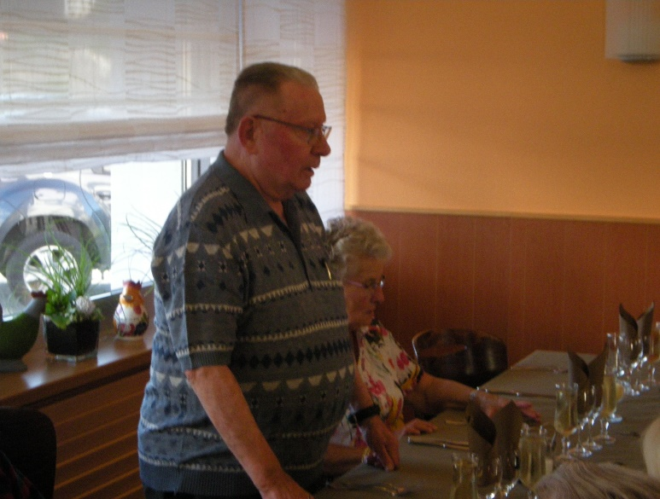
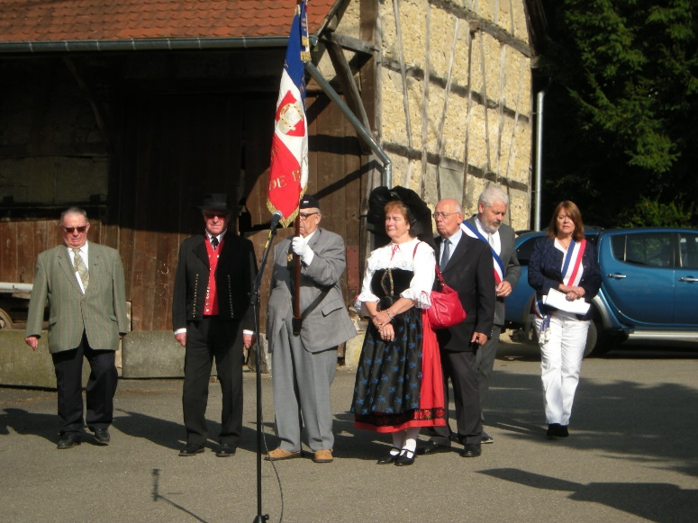
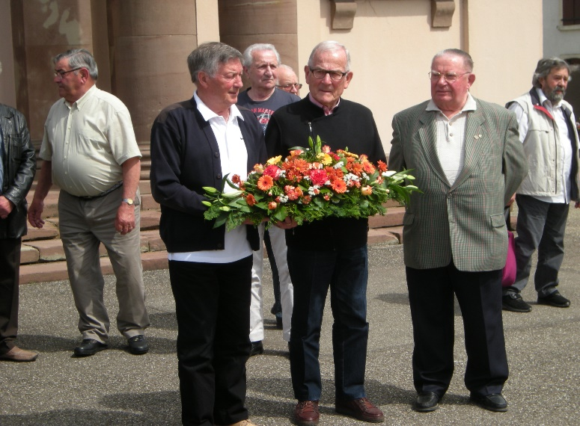
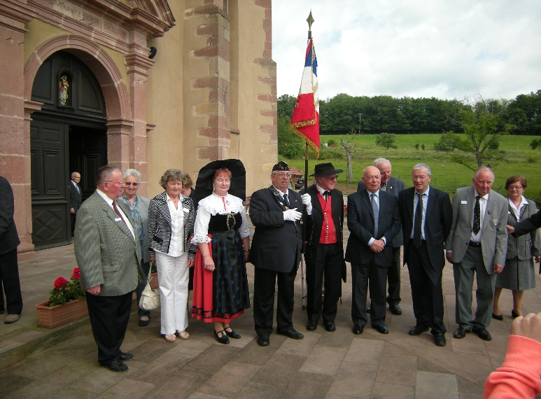
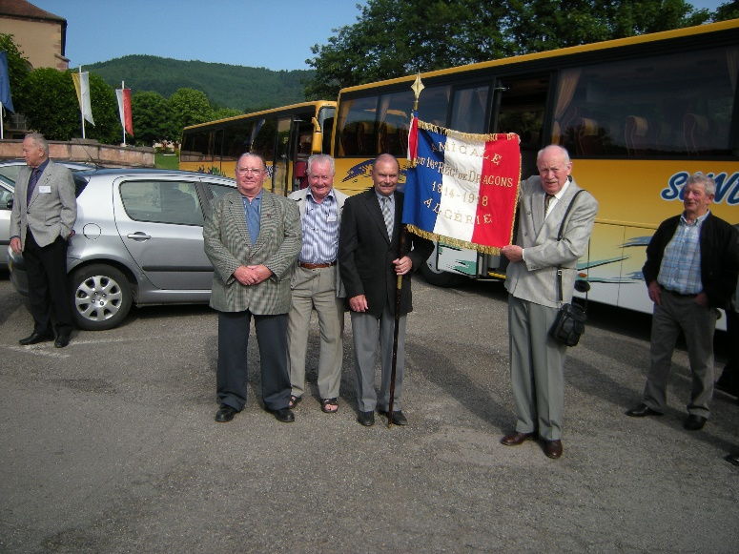
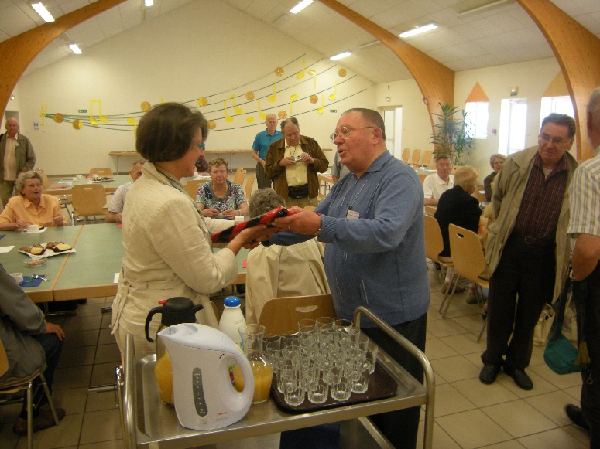
DE FERNAND KESSLER
